Методическое объединение для музыкальных руководителей и воспитателей старших групп

ТЕМА: « ДЕНЬ РОЖДЕНИЯ ДЕДА МОРОЗА».
музыкальный руководитель: Кибизова А.У.
воспитатель: Гутнова Л.А.

15.12.2017г.

Дети заходят под музыку, здороваются и садятся на стулья.
Снегурочка поёт песню и прибирает в тереме. Слышен стук в дверь.

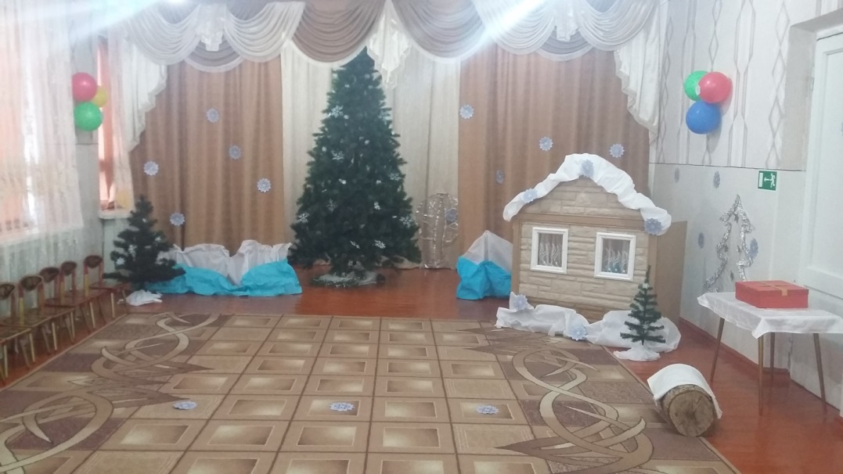
Снегурочка. У нас открыто, заходите!

Сорока. Ещё почта – вот держите! Письма всё идут, идут,
Так и крылья отпадут. Ну и где же Дед Мороз?
Ему писем целый воз! И посылочка одна –
Похоже, важная она! (рассматривает посылку со всех сторон).

Снегурочка.Дед Мороз по лесу ходит Он порядок там наводит.
Нужно лес теплей укрыть, Всё снежком запорошить.
Ну а почту мне давайи посылку оставляй.
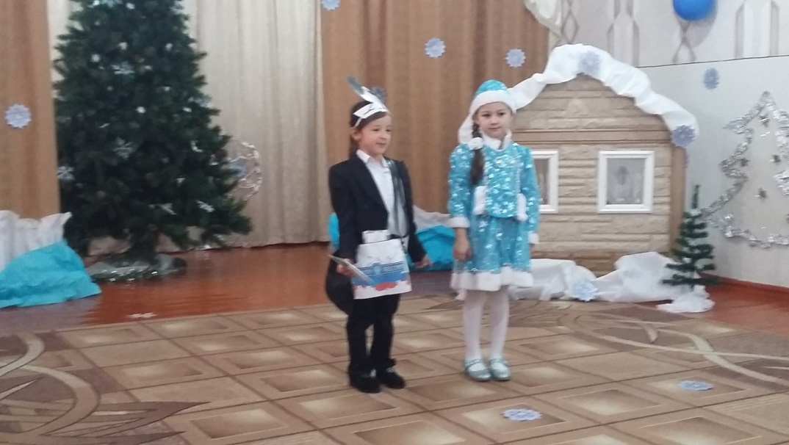
Сорока. В получении распишись(протягивает листок с ручкой, Снегурочка расписывается и отдаёт его обратно, пока Сорока кладёт этот листок в почтовую сумку – Снегурочка разглядывает посылку и читает ).

Снегурочка. Постой, Сорока, задержись! (читает).
С Днём рождения поздравляем, счастья, долгих лет желаем!

Сорока. С днём рождения? Кого?

Снегурочка. Да Дедулю моего!!!

Сорока. Вот так внучка! Вот дела! Как же ты забыть могла!

Снегурочка. На пороге Новый год, Дел у меня невпроворот!
Завертелась, закружилась, Про день рождения и забылось!
Не будем время зря терять, Скорей гостей надо позвать!
Сорока. Да вот же наши гости пришли!
Снегурочка. Нет-нет, ещё не все гости к нам пришли!
А ты, Сорока, будь добра – поиграй с детьми пока.

(Снегурочка убегает в домик)
Ведущая. Поздравление от Деда Мороза.(проектор)
Ребята, а вы хотите посмотреть, где живёт Дед Мороз?
- Видео «Где живёт Дед Мороз?»

Сорока. Вам по секрету я скажу – Я всё блестящее люблю.
Потому и конкурс этот я « Сорока» назову.
(выбирает 2-х детей, они будут «сороки», сороки садятся на стулья, а двое детей их будут наряжать)
Нужны мне будут две сороки, ко мне идите, белобоки.
А вам по коробке яркой даю,
Чтоб нарядить « сороку»свою.
Пока первый наряжает,
Другой стоит и дожидает.
- Игра « Сорока».
(в яркой коробке лежат бусы, браслеты, шляпы, яркие шарфы….всё что угодно, чтобы нарядить ребёнка, который будетсорокой).
( Снегурочка выходит из домика под музыку)
Снегурочка. Ой, какие молодцы, настоящие сороки!
Снегурочка. Знаете, сегодня у меня так много забот - ведь сегодня у
моего Дедушки Мороза день рождения. Так хочется поздравить его
и устроить незабываемый праздник!
Ведущая.Чудесно! Давайте займёмся подготовкой к празднику.
Ну что ж, для начала нам Харитон прочтёт стихотворение на
осетинском языке.
Митындада.
Урсзачъезаронд лаг урсбахайархыст.
Йеманынархастазымаджыфалыст.
Рудзгуытылныффыстадиссаджынывта.
Иукъухайарцагътабаластысыфта.
А сейчас споём песню «Добрый Дедушка Мороз».
3. Песня « Добрый Дедушка Мороз».
Ведущая. Скоро подойдут гости. А куда мы будем складывать подарки для
Деда Мороза. Я предлагаю вот эту красивую коробку. Подойдет?
Снегурочка: Отлично! Поставим ее возле елки (Фонограмма цокота копыт)
А вот и первые гости!
Появляются Золушка и Принц.
ПРИНЦ. Кто в карете золоченой лошадями запряженной
Самый первый появился, что бы с вами веселиться?
ЗОЛУШКА. Из сказки нас сюда позвали. Вы нас, я думаю, узнали…
Из старой сказки добрались на праздник …Золушка…
ПРИНЦ. И Принц. ( Кланяются).
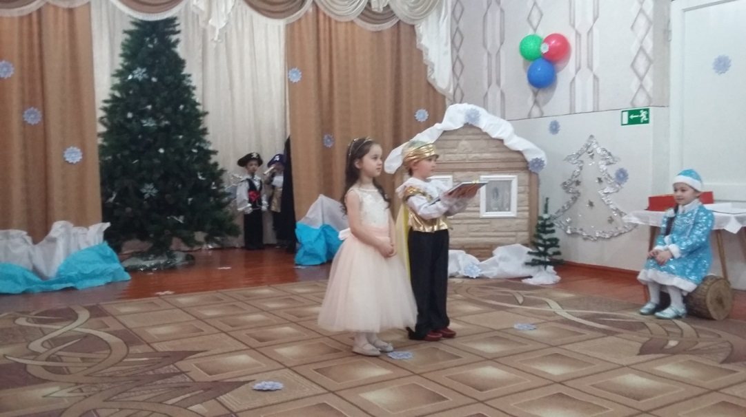
ПРИНЦ. Спасибо вам за приглашенье, спешили мы на день рожденья.
Фея приносит Золушке книгу.
ЗОЛУШКА. А вот и подарок от нас - Большая книга сказок.
(Золушка отдаёт подарок)
Ведущая. А подарки мы решили складывать вот в эту коробку.
Присаживайтесь, гости дорогие.
Звучит музыка «Пираты карибского моря».
1 Пират.Из далеких стран, ребята,
В гости прибыли пираты (в руке у него карта) .
2 Пират. Деда Мороза уважаем.
Мы его не обижаем.
Он и нам подарки дарит,
Без подарков не оставит
3 Пират. Йохохо! Ему в подарок
Дарим мы вот эту карту.
Думаем,он будет рад
Отыскать по карте клад!
(1 пират дарит карту, свернутую в трубочку).
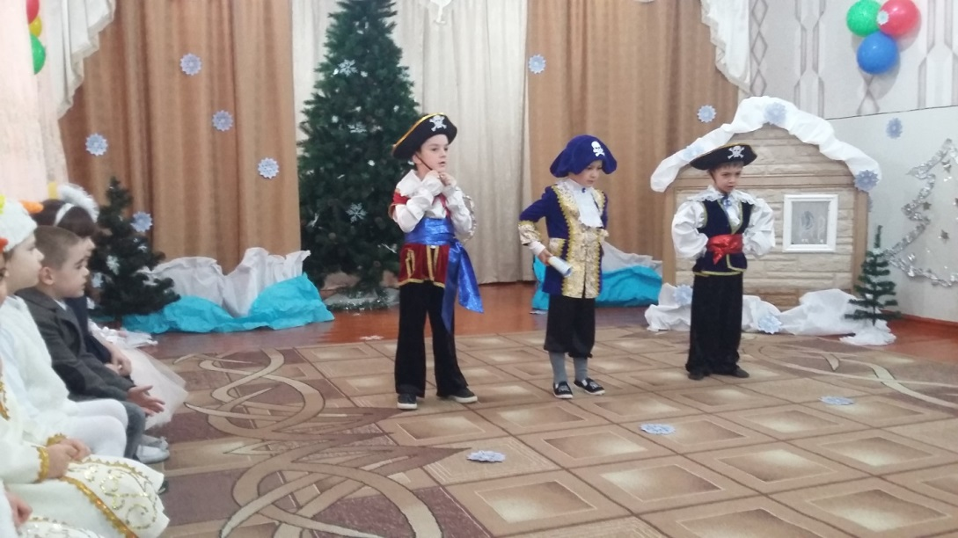
Ведущая. Спасибо, морские пираты, Дед Мороз любит путешествовать по
миру. А с картой путешествовать гораздо проще и интереснее.
Вижу, к нам спешат новые гости!
Звучит музыка для феечек.
1Фея. Сегодня сверкающей легкою стайкой
Все феи из сказок слетелись сюда.
Чтоб Деда Мороза поздравить скорее,
Мы важные все отложили дела.
2 Фея. Кружась и сияя мы здесь собрались,
Чтоб дедушке сделать приятный сюрприз.
3 Фея. Палочка- волшебница, раз,два,три,
Снежинок – красавиц оживи!
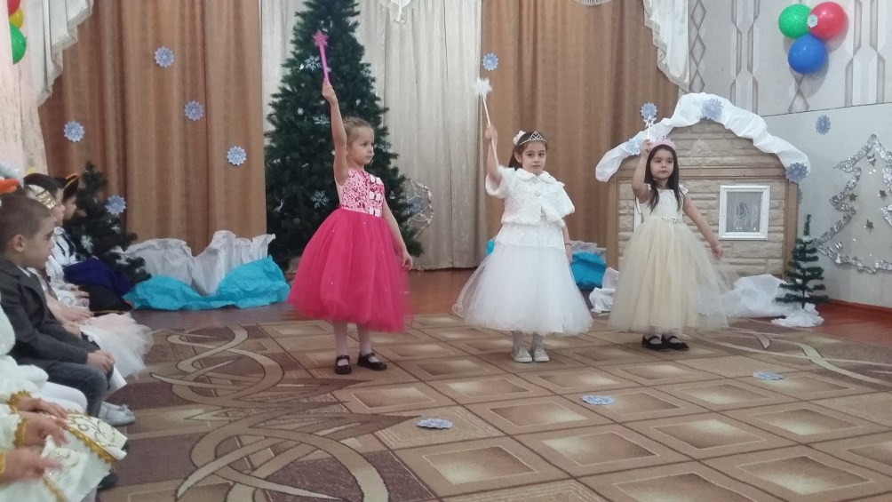
(Подбегают к снежинкам и касаются их волшебными палочками.
Снежинки оживают.)
- Танец снежинок( девичий).
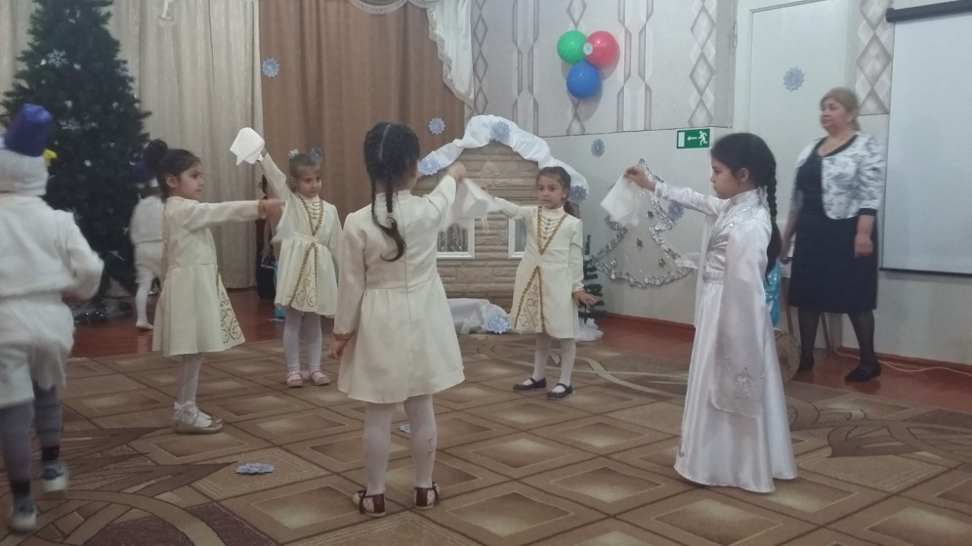
Снегурочка. Какие чудесные снежиночки!
Ведущая. Кто-то в гости к нам ещё идет. Да это же игрушечный народ!
Под барабанную дробь выходят солдатики и кукла.
Кукла. У куколки в корзинке есть леденцовый клад
И охраняет куколку воинственный солдат.
1Солдатик.. За доброту и радость, отвагу и мороз
Мороза награждаем мы орденом всерьез.
2 Солдатик. Его все уважают, он просто молодец»
и мы ему вручаем отличный леденец!
(Отдают Снегурочке шоколадную медаль)
- Танец солдатиков с куклами.
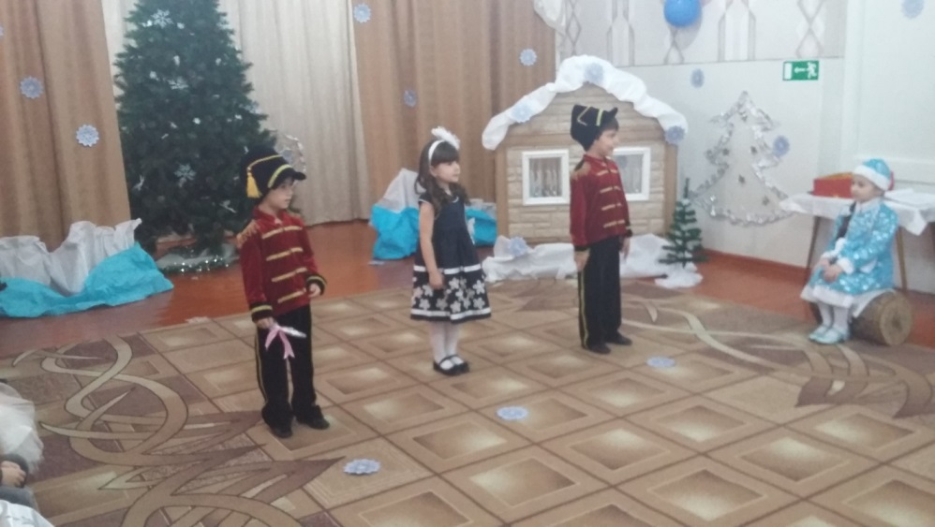
Снегурочка. Слышите? Шире открывайте двери, сюда шагают снеговики!
Звучит «Марш снеговиков»
1 Снеговик. Стой, ать-два! Отряд снеговиков к празднику готов!
2 Снеговик. Спешим ребят мы известить, что дед мороз уже в пути.
3 Снеговик. С ним встретиться готовы?Ведь он приходит скоро!
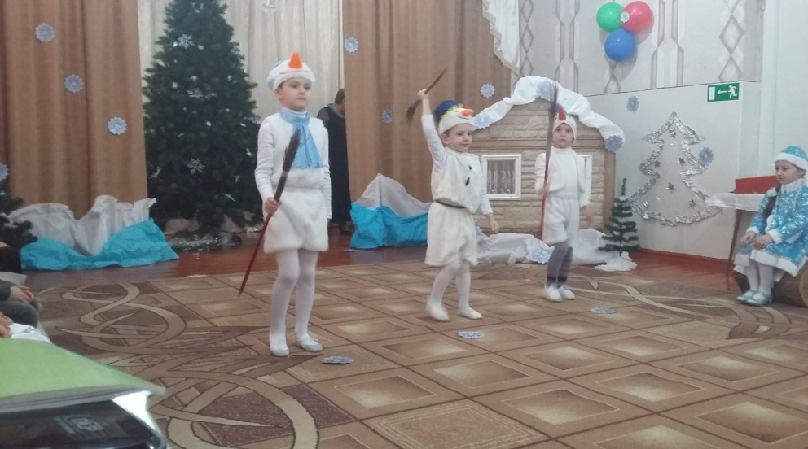
Дети. ДА!
Снегурочка. Гости в сборе. Залетает Баба Яга.
А это еще кто?
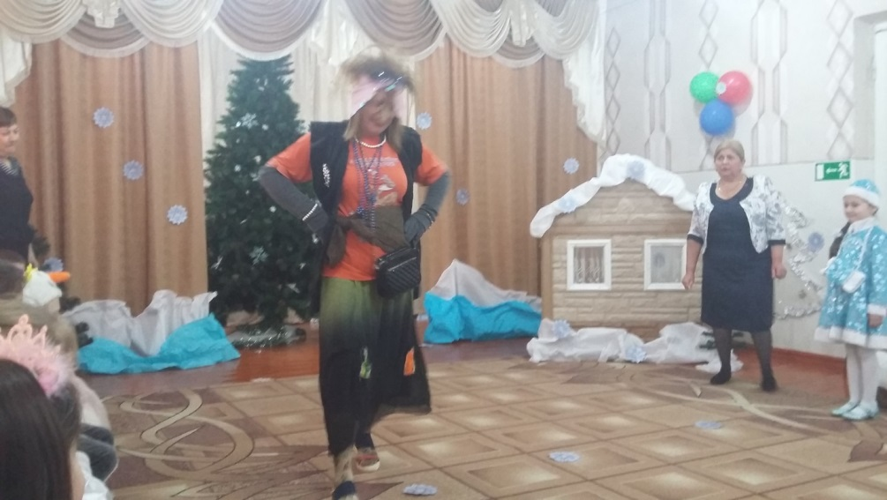
БАБА ЯГА. Как же вы меня забыли, и совсем не пригласили?
Как же я люблю дедусечку Мороза! В глубине души, где- то очень
глубоко. Поздравить вот хочу с Днем рождения! Вот открыточка с
приколами. А вот ему кирпич, чтоб купил себе «Москвич».
А вот веник, чтобы стало много денег.
Ведущая. Баба Яга, спасибо за поздравления, ты прости, что не позвали, не
сердись. Проходи, с нами веселись. Снегурочка, посмотри, не идёт
ли Дедушка Мороз? (Снегурочка выходит)
Баба Яга. Подходит к коробке. Ну-ка, ну-ка погляжу. Хорошая какая
коробочка…заглядывает внутрь. Ух,ты! Да еще с подарочками!
Пригодится. (Пододвигает к себе).
Баба Яга. Ой, да что же вы сидите, словно репки во земле.
Люди- добры, подходите, полетим на помеле.
Открываю турбюро, несите злато- серебро.
Скоро зимние каникулы, время путешествий.
Приходите втуристическое агентство Бабы Яги!
Кто берет путевку, тому приз- сюрприз!
Пользуясь, случаем, предлагаю лучшее.
Дорогие детишки, гости наши. Посмотрите проспекты, рекламы.
Вы еще не были на Панаме?- поезжайте, там как раз цунами!
Все в Испанию, в жаркий Мадрид, кто приедет - от жары сгорит!
На экскурсии «Крыши Парижа» от восторга сдвигается крыша!
Снегурочка. (Заходит) Ох, Баба яга, как была хитрющая, так и осталась!
Зачем взяла нашу коробку?
Баба Яга. Какую? Ах, коробку! Ой, Снегурочка- красотулечка. Да я ведь \
коробку хотела самолично Деду передать. Так сказать из рукв
руки.Я ведь находчивая, коробку нашла. Помочь, так сказать,
хотела.
Ведущая.Да, уж, помощница какая. Не будем ссориться в праздник. Отдай
коробку Снегурочке!
Баба Яга. Нет, вы не сможете правильно отдать ее деду Морозу. Вон она
какая тяжелая, большая. Я уж сама как- нибудь.
Ведущая. Давай мы у тебя эту коробку выиграем.
Баба Яга. А вот и не выиграете!
- Игра «Пролети на метле».
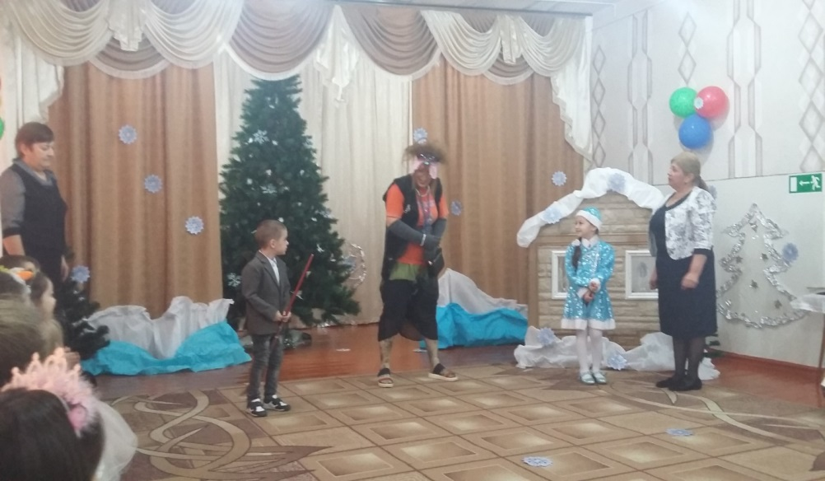
Баба Яга. Ладно, ваша взяла, забирайте ваш ящик!
Девчонки (к гостям) вы у меня путевку купите? Нет? Тогда я сама
полетела! Прощевайте!(убегает)
Ведущая. Улетела, чуть праздник не испортила. Ребята, давайте
сделаем Дедушке сюрприз - отправим со Снегурочкой коробку с
подарками.
На экране появляется фото Деда Мороза.
Ведущая. Дедушка Мороз, принимай от детворы поздравления!
7. ПЕРЕКЛИЧКА.
1. Снегурочка. Есть ли Дед Мороз на свете?
По секрету вам скажу: я давно уж с ним дружу.
Много лет знакомалично - друг он просто преотличный!
2реб. Креативность бьет ключом с ним печали нипочем.
Он всегда друзьям поможет, радость в сердце приумножит,
Добрую несет нам весть….Дед Мороз на свете есть!
3реб. Родина Деда Мороза – Устюг!Там он родился средь ветров и вьюг.
Там он живет средь искристых снегов, среди сосулек и холодов.
4 реб. Он приходит в Новый Год. В ноябре - наоборот
Спешат с подарками к нему. Интересно, почему?
Отвечаем на вопрос: потому что Дед Мороз
Отмечает День рожденья, не забудьте поздравленья
Обязательно послать, дедушка их будет ждать!
5 реб. С днём рождения сказочный , любимый Дед Мороз!
Гость желанный в доме, чудо, что сбылось!
Письма получаешь всегда от ребятни,
Читаешь, выполняешь всё, что хотят они.
Сегодня же твой праздник, все к тебе спешим.
Не долгих лет желаем, а длинных снежных зим.
Подарки приготовим и запасы впрок.
Дедушке Морозу, собрав большой мешок.
7 реб. Отмечает Дед Мороз нынче День рожденья!
Пожелаем мы ему крепкого терпенья,
Чтоб подарки приносить сил всегда хватало,
И чтоб больше сказкой жить ребятишек стало.
Вечно даришь праздник нам, смех и настроенье!
Вот пришел и наш черед, так что, с Днем Рожденья!!!
8 реб. Сказку в нашу жизнь принёс славный, добрый Дед Мороз
Знают тебя все на свете, даже крошечные лети.
С днём рождения тебя поздравляет вся земля!
Детям подарил мечту, веру, радость, доброту.
Ты волшебник без сомненья! И ещё раз с днём рожденья!
9 реб. И сегодня Дед Мороз мы тебя спешим поздравить,
Оставаться молодым мы тебе сейчас желаем!
Веселиться, не болеть, и, конечно, не стареть!
В гости ждем тебя всегда, с днем рождения! Ура!
Ведущая. Давайте-ка, дружно, прокричим три раза «С днём рождения!».
Ну, и, на последок песня «С днём рождения!».
- Песня «С днём рождения».

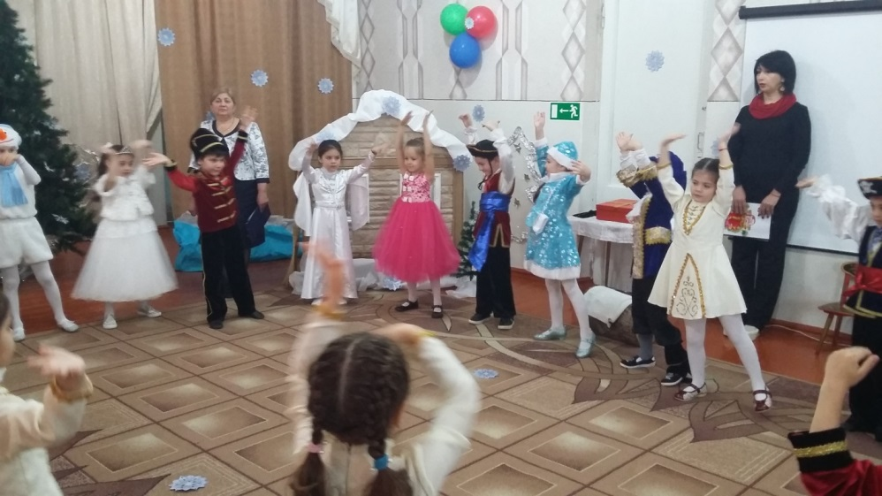
Ведущая. А мы тоже приготовили для Деда Мороза подарки.
Вместе с мамами и папами дети сделали поздравительные открытки
ко дню рождения Деда Мороза. И очень хотим, чтобы Снегурочка
передала Дедушке Морозу наши подарки.
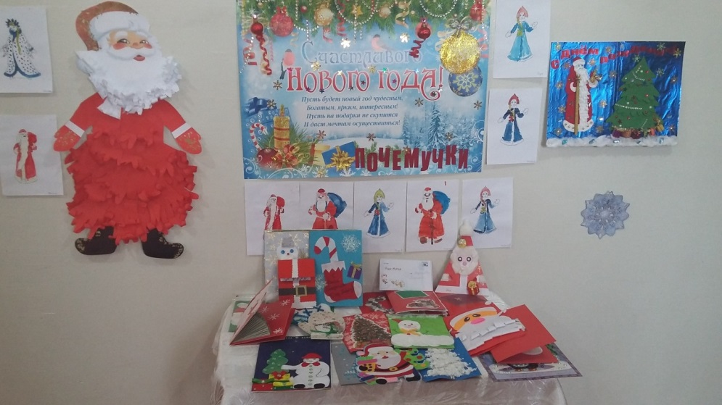
( Снегурочка заносит в домик коробку с подарками, а выносит посылку
с угощением от Деда Мороза)
Ведущая. Дедушка Мороз очень хотел к нам приехать, но у него сейчас
очень много дел.
Снегурочка. Дедушка Мороз просил передать вам подарки.
Дети: Спасибо!!!
Ведущая: Снегурочка, передай Дедушке Морозу, что мы ждем его с нетерпением к Новому году!
Дети под музыку уходят.

